Taller N°23

Consonante Y- y

Nombre del estudiante:

|  |
| --- |
|  |

Fecha:

|  |  |  |
| --- | --- | --- |
|  |  |  |

* 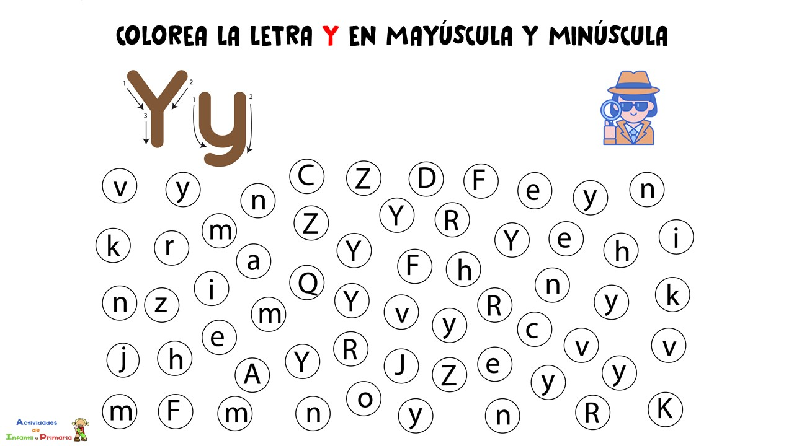Colorea la letra Y en mayúscula y minúscula

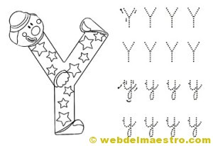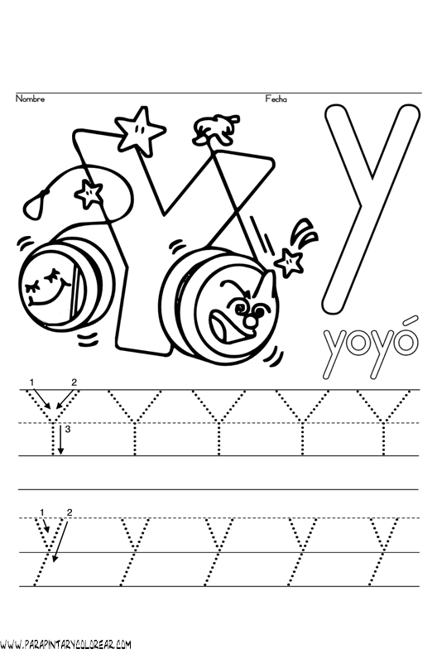Traza la consonante Y mayúscula y minúscula. Luego pinta al yoyó.

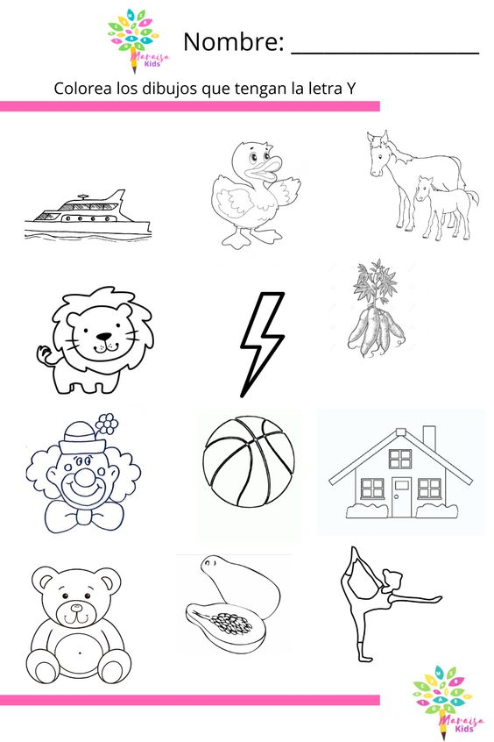3. Colorea los dibujos que tengan la consonante Y

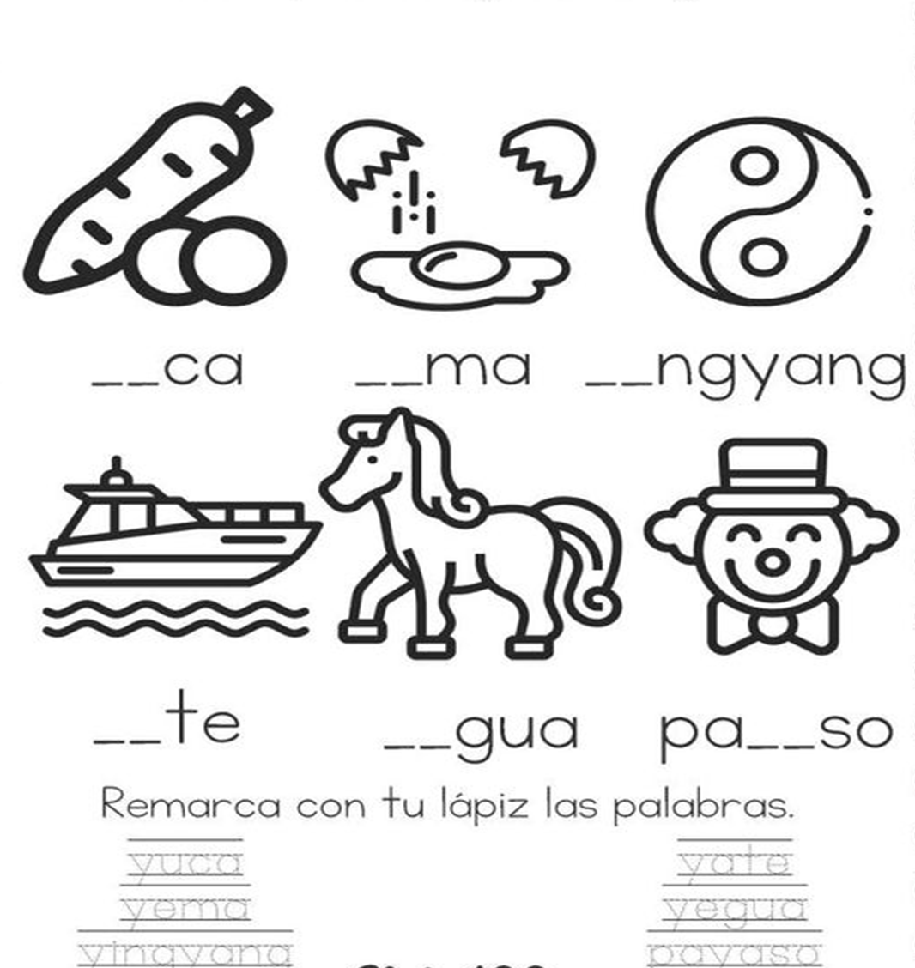4. Completa la palabra con la sílaba que corresponde según la imagen, luego remarca con tu lápiz las palabras

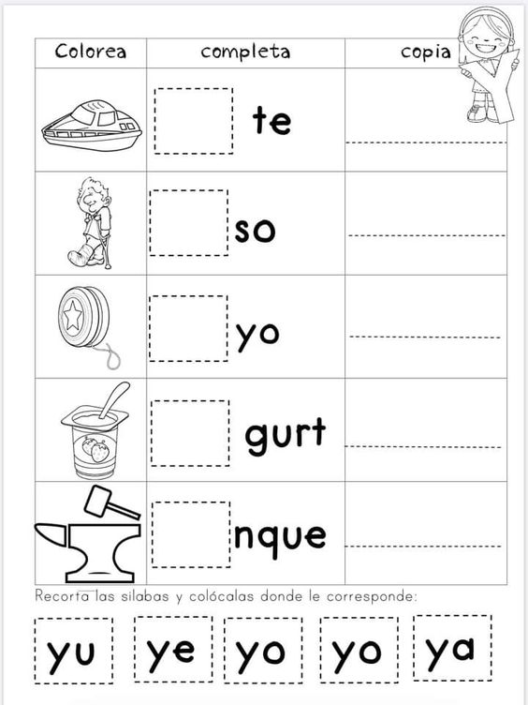5. Colorea, pega y completa la palabra